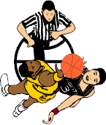
籃球
理論課：比賽規則
測驗

姓名：_________________________ 班別：____________ 學號：_________

日期：_________________________ 分數：____________________/10

- 籃球比賽是由兩隊作賽，以____________________________開始。
- 每隊應由12名球員組成，球衣號碼應順序由______至______號。作賽的每隊可選派_________________名球員上陣。
- 每次投球中籃可得__________分，罰球中籃得１分，在_______________線外投球中籃可得３分。
- 每場籃球比賽分上下半時，每半時為__________分鐘，中間休息時間為10分鐘。
- 當40分鐘比賽時間完結而未分勝負時，應即繼續比賽，並舉行一次或多次為時_____________分鐘的決勝期，直至分出勝負為止。
- 若任何球員持球達______________秒而不傳、投、拍、滾或運球時，便屬違例。
- 籃球運動的犯規按其類別可分為_______________________犯規、身體接觸犯規、故意犯規及奪權犯規。

